**祈祷和平早日到来**

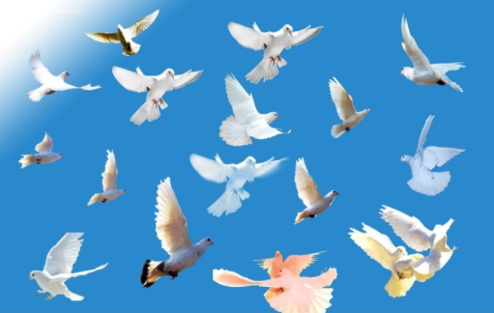

**俄罗斯侵略乌克兰—“这孩子变坏了”，希望他赶紧醒过来**

胡胡  2022-03-14

以前觉得PT这个人还不错，挺有男子气的，可是他自从有意识的有战略目标的对乌克兰发起战争，他就把自己变成了希特勒和当年的日本侵略者，那这些人的下场都非常不好。有人说他现在精神出了问题，那就希望他赶紧好起来，虽然我们以前跟他关系不错，不过那个时候他还是好孩子，现在他显然变坏了，我们不能再和他站成一队了，既不应该也没有必要。

我觉得乌克兰人挺冤的，没招你没惹你，为什么你要侵略我？就像当年的中国人民对抗日本侵略者，我们也没有惹你什么，为什么你要侵略我们呢？一点道理都没有。

**❖“所谓人道主义通道”就是侵略的代名词**

当你侵入到人家的房间，让他收拾好他的东西，离开他的房间，然后跟他说门口就是人道主义通道，对此你怎么看？

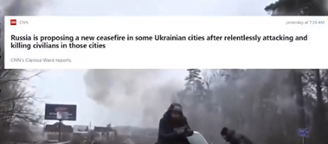

更有甚者，多家通讯社报道，俄罗斯军队在追逐和打击在“人道主义通道”通行的人流，如果这件事情属实的话，那么即便是高品质高品位的俄罗斯人，也更不会认可这种下三滥的人格。所以这件事应该是PT的个人行为，而不是俄罗斯行为。侵略乌克兰是他有战略性的主动的、有意识有安排的侵略行为，他刚刚参加完中国的冬奥会，然后就回去，还公布说他不会主动发布战争，然后就安排军队，然后突然袭击，先打击军事设备，然后继续进攻基辅，这个时候我们就看到，他是整个一系列的侵略计划，是他以前计划好的，这是赤裸裸的侵略，这是不可以接受的，也是非常愚蠢的。在21世纪发动这场战争，非常愚蠢，对于俄罗斯结果非常不好，遗憾的是俄罗斯内部封锁这些消息，他们也可能不知道乌克兰发生了什么事情。

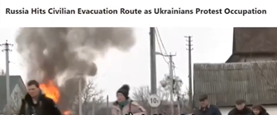

如果PT就是当初只进攻乌克兰的军事设施，打完然后就撤出，教训一下不加入北约等等事宜也就算罢了了，现在看来他就是在侵略，侵略者的下场都不会好的，我们也不应该和侵略者战一队，侵略者是要倒霉的，和希特勒站成一队，意大利的莫索里尼下场是很糟糕的。中国已经认识到了这一点，所以我们给乌克兰的第1批物资已经到了，这已经表达了我们的态度。

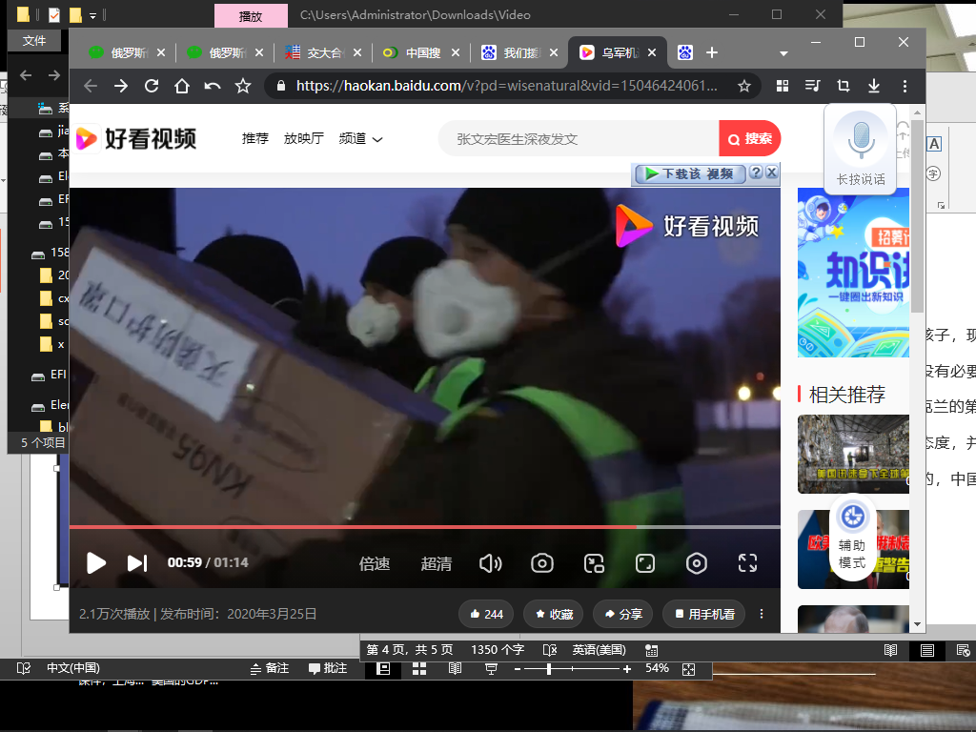

想起撒贝宁在“开讲了”中问航天员那一句话，你今天喝的是昨天喝过的水，这只是一种另外的表述方法，PT也不要用什么“人道主义通道”措辞的代名词，真诚的希望他赶紧觉醒，见好就收，撤回俄罗斯就行了，何必要侵略呢？

**❖这孩子“变坏了”**

一个人是会改变的，可是他变得有点太快了，很多西方的媒体都说PT换一个人，跟以前完全不同了，如果PT精神出了问题，那事情就更糟糕了，他拥有俄罗斯核武器的使用权，这是很危险的，他以前是一个非常好的男子汉，很多人都挺敬重他，会弹钢琴，会玩冰球，关心体贴老弱病人，真的让人难以相信他会变成现在这样，用炮火追赶手无寸铁的人道主义通道上的平民，这个战争看起来打的没完没了，没有撤退的意思。我们当然衷心祈祷这个战争赶紧结束，实在是没有任何道理可言，更谈不上正义，一点品位都没有。

希望他的病赶紧好起来吧，吞并了乌克兰有什么好处啊？那里的人民又不认可，就像当年的日本侵略者，侵犯中华有什么好处呢？既没有必要，也不可行，最后还要倒霉，停止吧！希望他赶快觉醒，祈祷近日和平！

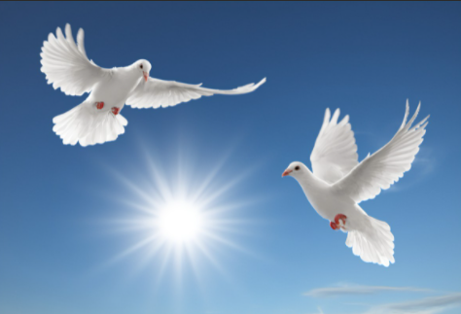

**❖中国不要站错队**

虽然我们以前跟他关系不错，不过那个时候他还是好孩子，现在他显然变坏了，我们不能再和他站成一队了，既不应该也没有必要！其实中国已经表明了对于俄乌战争的态度，我们援助给乌克兰的第1批物资已经到达，新闻联播已经播出，已经表明了中国的态度，并且是用实际的行动表达了我们的态度，不像很多国家都玩虚的，中国应该成为和平的真正促进者，大国应该有大国的风度！

